Игра инсценировка по правилам пожарной безопасности

во второй младшей группе №12

«Волшебные бабочки».

«ТИЛИ-БОМ»
Программное содержание:
- Дать детям правила поведения при пожаре;
- Увлечь художественно-образным преподнесением материала;
- Побуждать самостоятельно действовать в роли;
- Следить за действиями партнёров.

Материал:
Атрибуты и декорации к сценке про кошкин дом (дом, ведро, лист, фонарь, пожарная машина). Маски доя инсценировки.

Ход игры.
Воспитатель привозит пожарную машину и ударяет в колокол: «Тили - бом! Тили - бом!» Что случилось? Это приехала пожарная машина, она бывает там, где пожар. Что горит? Это горит дом! Давайте спасать дом и хозяев.
Дети выступают в роли пожарных и героев русской народной потешки. Воспитатель в роли ведущего.

Инсценировка «Кошкин дом».

Ведущий. Тили – бом! Тили – бом!
(ребёнок пожарный бьёт в колокол).

Загорелся кошкин лом,
Идёт дым столбом!
(выбегает кошка с вещами).

Кошка выскочила, глаза выпучила.
(выбегает курочка с ведром).

Бежит курочка с ведром
Заливать кошкин дом
(выбегает лошадка с фонарём).

А лошадка с фонарём
(выбегает зайка с листом).

Серый заюшка - с листом
(все участники гасят пожар,
дуют на огонь, льют воду).

Раз! Раз!
Раз! Раз!
И огонь погас!

По окончании инсценировки воспитатель хвалит пожарных за работу, кошка благодарит всех соседей. Соседи утешают кошку и с помощью воспитателя вносят предложения, что ей дальше делать (приглашают к себе пожить; предлагают построить новый дом и другое).

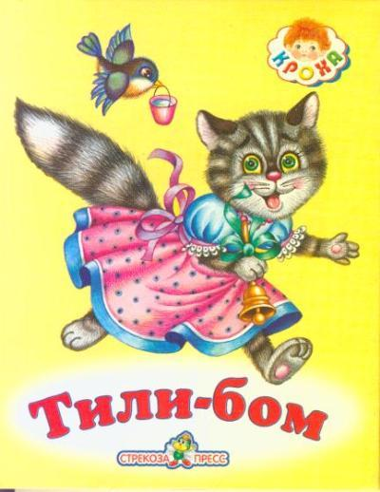

Игра инсценировка по правилам пожарной безопасности
МБДОУ д/с №100
во второй младшей группе №12
«Волшебные бабочки».

Воспитатели: Дронова А.Н.
Захарова А.В.
Таганрог, 2015

